Sujets ES / L des épreuves Enseignement Scientifique
Session 2015 - Polynésie

Durée de l'épreuve : 1 h 30 - Coefficient : 2

L'usage de la calculatrice est strictement interdit.
Le candidat doit traiter les trois parties qui sont indépendantes les unes des autres.

PARTIE 1 (8 points)

NOURRIR L'HUMANITÉ

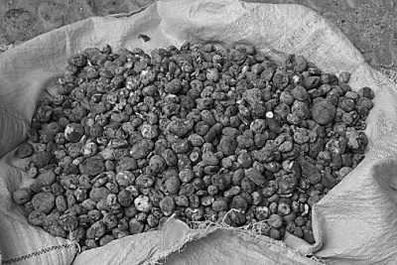
Le chuño témoigne de l´ingéniosité dont faisaient preuve les civilisations des Andes. Les plus anciennes traces de chuño ont été découvertes sur le site archéologique de Tihuanaco sur les rives du lac Titicaca dans la région de Puno au Pérou. Elles datent d’environ 1000 ans avant J.C. Cette technique est encore aujourd´hui pratiquée à grande échelle par les populations des Andes centrales.

Document 1 : Conditions et mode de préparation du chuño

Le chuño s’obtient à partir de variétés de pommes de terre amères endémiques* des Andes. Il est élaboré par les populations paysannes de l’Altiplano péruvien. Cette région de hauts plateaux se caractérise par des altitudes très élevées (jusqu’à 4800 m), des températures très froides (moyenne de -10 °C en hiver), un fort rayonnement solaire entraînant un contraste thermique important entre le jour et la nuit et un très faible taux d’humidité de l’air. Dans ces conditions climatiques, l’activité bactérienne peut tout de même subsister.
Les pommes de terre sont étalées sur un lit de paille de grande surface par une nuit glaciale. Le jour suivant, en cours de décongélation, elles sont foulées au pied ; l’eau en est ainsi extraite et elles sont débarrassées de leur peau. Enfin, elles restent exposées au soleil durant les heures les plus chaudes. Ces opérations sont répétées durant une quinzaine de jours jusqu’à dessiccation** complète.
Lorsqu’elles sont sèches, les pommes de terre sont presque noires et très dures. Elles gardent leur valeur nutritive et perdent une partie de leur amertume. Le chuño peut se conserver durant plusieurs mois voire plusieurs années. Il constitue une réserve alimentaire permettant aux populations andines de lutter contre les pénuries liées essentiellement à la rudesse du climat.

D’après : "Des Andes à l'Amazonie" de Luigi Balzan
*variétés propres à un territoire bien délimité
**séchage

Document 2 : Les méthodes de séchage

Les méthodes de séchage des aliments sont basées sur le phénomène d’évaporation régi par la loi de Dalton. Pour une température donnée, la masse m d’eau évaporée par unité de temps dépend essentiellement de la surface d’évaporation S et de la pression atmosphérique P qui elle-même diminue avec l’altitude.
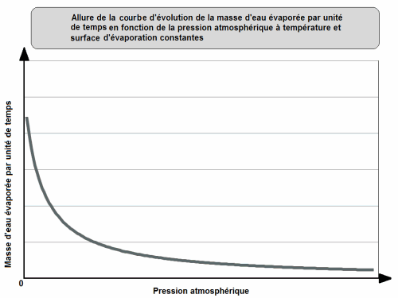

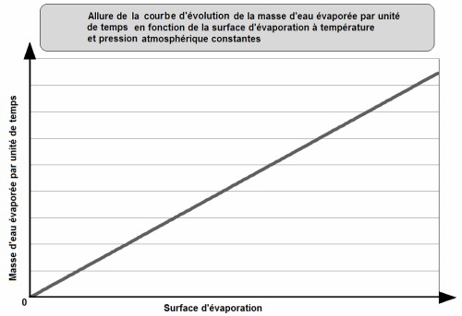

Document 3 : Les glycoalcaloïdes.

La pomme de terre contient des glycoalcaloïdes : la solanine et la chaconine. Dans les tubercules de pomme de terre, la concentration en glycoalcaloïdes est habituellement inférieure à 10 mg/100 g et elle diminue normalement avec l'épluchage mais dans les variétés amères, cette concentration peut atteindre 80 mg/100 g dans le tubercule et 150 à 220 mg/100g dans la peau. La présence de ces glycoalcaloïdes est imperceptible aux papilles gustatives à moins que la concentration ne soit supérieure à 20 mg/100 g, ce qui rend le goût amer. A de plus fortes concentrations, ils causent une sensation de brûlure persistante comme le piment rouge et deviennent toxiques.
Les glycoalcaloïdes sont solubles dans l’eau mais ne sont pas détruits durant la cuisson normale car leur température de décomposition dépasse les 240 °C. Leur teneur dans la pomme de terre peut augmenter à la suite de meurtrissures produites au moment de la récolte ainsi qu’au cours d’un entreposage à des températures inférieures à 10 °C.

D’après : www.fao.org

COMMENTAIRE RÉDIGÉ :

Le chuño est un exemple de l’ingéniosité des peuples andins pour rendre consommables et conserver leurs pommes de terre.

Proposez des arguments scientifiques expliquant l’efficacité de cette technique.

Vous développerez votre argumentation en vous appuyant sur les documents et sur votre culture (qui intègre, entre autres, les connaissances acquises dans les différents champs disciplinaires).

PARTIE 2 (6 points)

REPRÉSENTATION VISUELLE

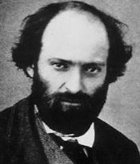

Paul Cézanne (1839-1906) est un peintre impressionniste français auteur de nombreux paysages de la campagne d'Aix-en-Provence dont plusieurs toiles ayant pour sujet la montagne Sainte-Victoire.

Document 1 : Cézanne, un peintre incompris …

Le caractère spécifique du système artistique développé par Cézanne tout au long de sa vie en fit un artiste complexe et incompris. A sa mort, une dizaine de journaux parisiens publièrent des nécrologies où l’on pouvait lire entre autres : « une peinture grossière », « peintre manqué », « incapable de créer autre chose que des esquisses » par suite « d’un défaut naturel de la vue ».

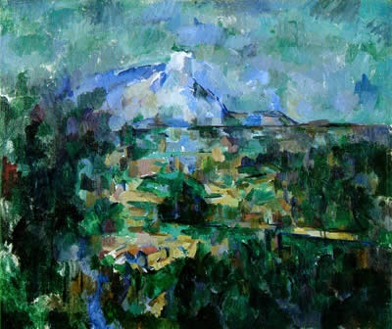 | 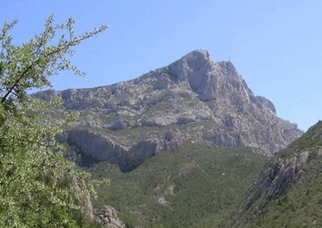
La montagne Sainte-Victoire peinte par Cézanne | La montagne Sainte-Victoire photographiée de nos jours

Document 2 : L’invention du tube de peinture souple

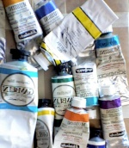
Jusqu'au 19ème siècle, les peintres broyaient eux-mêmes les pigments en poudre avec le liant et ils les employaient aussitôt. Au 19ème siècle sont apparues les premières couleurs industrielles prêtes à l'emploi et présentées dans des récipients en vessies de porc séchées, et pliées en forme de sac. Ces couleurs devaient cependant être utilisées rapidement. En 1822, est créé un nouvel emballage, des seringues en verre ou en métal, mais leur coût élevé empêche leur diffusion. Le brevet d'invention du tube souple compactable, fermé hermétiquement à l’aide d’une pince et dont l'enveloppe est une feuille d'étain, est déposé en 1841. Ce nouvel emballage, rapidement commercialisé, permet aux peintres de transporter ces tubes de peinture, pouvant ainsi plus facilement s’évader de leurs ateliers pour travailler en plein air, capter une atmosphère ou traduire la lumière d’un paysage. Les historiens de l'art considèrent que le tube a « révolutionné » l'histoire de la peinture en favorisant l'essor de l'impressionnisme.

Document 3 : La technique picturale des impressionnistes

Afin de traduire au plus vite leurs « impressions » devant un paysage changeant sous l’effet du vent ou de la luminosité, les peintres tels que Renoir, Monet, Cézanne ou Sisley n’avaient plus le temps de mélanger et d’assortir les couleurs et encore moins de les disposer par couches successives sur un fond préparé d’avance comme les anciens peintres le pratiquaient. Ils ont choisi de déposer les couleurs sur la toile par touches rapides privilégiant l’effet d’ensemble plutôt que le traitement des détails.

QUESTIONS :

Question 1 :
A l’aide du document 1, expliquez que « le défaut naturel de la vue » attribué à Cézanne par les journalistes pouvait être la myopie.

Question 2 :
Complétez le schéma de l’oeil réduit en annexe à rendre avec la copie en traçant les rayons lumineux issus d’un arbre lointain après leur passage par le cristallin d’un oeil myope.

Question 3 :
Expliquez pourquoi des lentilles de vergence C négative peuvent corriger une myopie.

Question 4 :
Il existe deux formes de synthèse chromatique, la synthèse additive et la synthèse soustractive. En justifiant votre réponse, attribuez une forme de synthèse aux « anciens peintres » et aux « impressionnistes » du document 3.

Question 5 :
En vous appuyant sur vos connaissances et sur le document 2, expliquez quels sont les avantages de l’utilisation de la peinture en tube souple.

ANNEXE
FEUILLE-REPONSE À RENDRE AVEC LA COPIE

PARTIE 2 : THEME « REPRESENTATION VISUELLE »
QUESTION 2
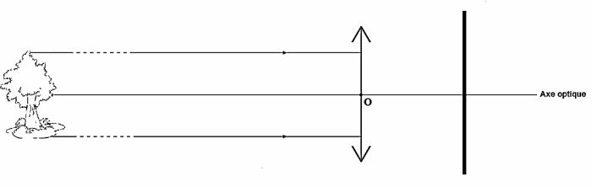
QUESTIONS 1, 3, 4 et 5 : répondre sur la copie.

PARTIE 3 (6 points)

FÉMININ, MASCULIN

Une jeune patiente vient consulter car ayant atteint l’âge de la puberté elle n’a aucun développement de pilosité, ni apparition de règles. L’échographie réalisée révèle l’absence d’utérus et d’ovaires, un vagin plus court que la normale et la présence de testicules dans son abdomen. On ne décèle pas de voies génitales de type masculin. Une analyse sanguine montre qu’il y a une production excessive de testostérone. La réalisation d’un caryotype révèle qu’elle possède des chromosomes sexuels XY normaux.

Document : différenciation de l’appareil uro-génital chez l’homme et chez la femme.

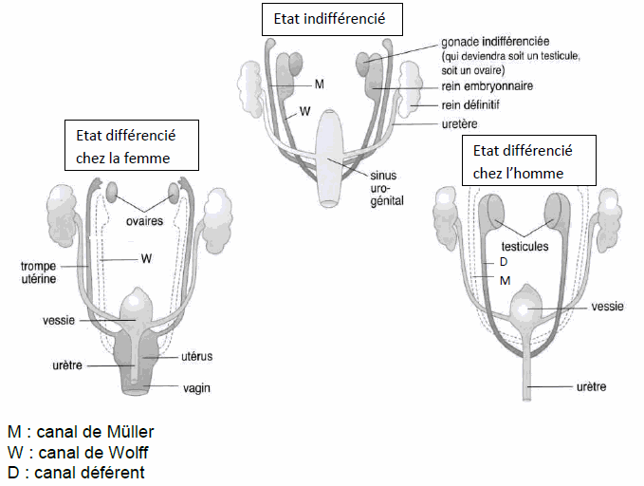
D’après : manuel SVT de terminale S

QUESTIONS :

Question 1 : On s’intéresse à la différenciation de l’appareil génital.
Répondez à la question 1 de l’annexe à rendre avec la copie.

Question 2 : On recherche l’origine de l’absence de voies génitales chez cette jeune patiente.
Répondez à la question 2 de l’annexe à rendre avec la copie.

Question 3 : On recherche une explication à l’absence de puberté chez la jeune patiente.
Utilisez les informations apportées et vos connaissances pour expliquer pourquoi la jeune patiente n’a ni développement de pilosité, ni apparition de règles.

ANNEXE
FEUILLE-REPONSE À RENDRE AVEC LA COPIE
PARTIE 3 : « FEMININ, MASCULIN » (6 points)

Question 1. Un enfant naîtra avec un appareil uro-génital de garçon si au cours du développement prénatal :
Cochez uniquement la réponse exacte
□ les canaux de Müller se transforment en canaux déférents
□ les canaux de Wolff se transforment en trompes
□ les gonades indifférenciées se transforment en testicules
□ les gonades indifférenciées se transforment en ovaires

Question 2. L’absence de voies génitales chez cette jeune patiente s’explique par un défaut :
Cochez uniquement la réponse exacte
□ de production par le testicule de testostérone
□ de production par le testicule de l’hormone foetale responsable de la disparition des voies féminines (hormone anti-müllerienne)
□ d’action de l’hormone foetale responsable de la disparition des voies féminines
□ d’action de la testostérone

QUESTION 3 : répondre sur la copie

